Міністерство освіти і науки України
Національний авіаційний університет
Факультет кібербезпеки, комп’ютерної та програмної інженерії
Кафедра інженерії програмного забезпечення

ЗВІТ З ВИКОНАННЯ ПРАКТИЧНИХ РОБІТ №1-6

Виконано студенткою групи:
ПІ-422, Рогач О.Ю.
Перевірено:
Батрак Є.О.

Київ – 2021
Практична робота №1 «Створення й редагування графічних об'єктів»
Мета – вивчення базових операцій AutoCAD по створенню й редагуванню графічних примітивів з використанням різних режимів об'єктної прив'язки. Набути практичних навичок у використанні найбільш часто застосовуваних команд AutoCAD: Відрізок, Коло, Подоба й Обріж.
Завдання
- Створення нового файлу креслення.
- Настроювання робочого середовища.
- Побудова деталі.
- Побудова відрізка для з'єднання нижніх країв деталі за допомогою об'єктної прив'язки.
- Дзеркальне відображення відрізка для з'єднання верхніх країв деталі.
- Обрізка непотрібних частин об'єкта.
- Створення файлу малюнка.
Хід роботи
Налаштуємо інтерфейс по прикладу та створимо перші два кола.
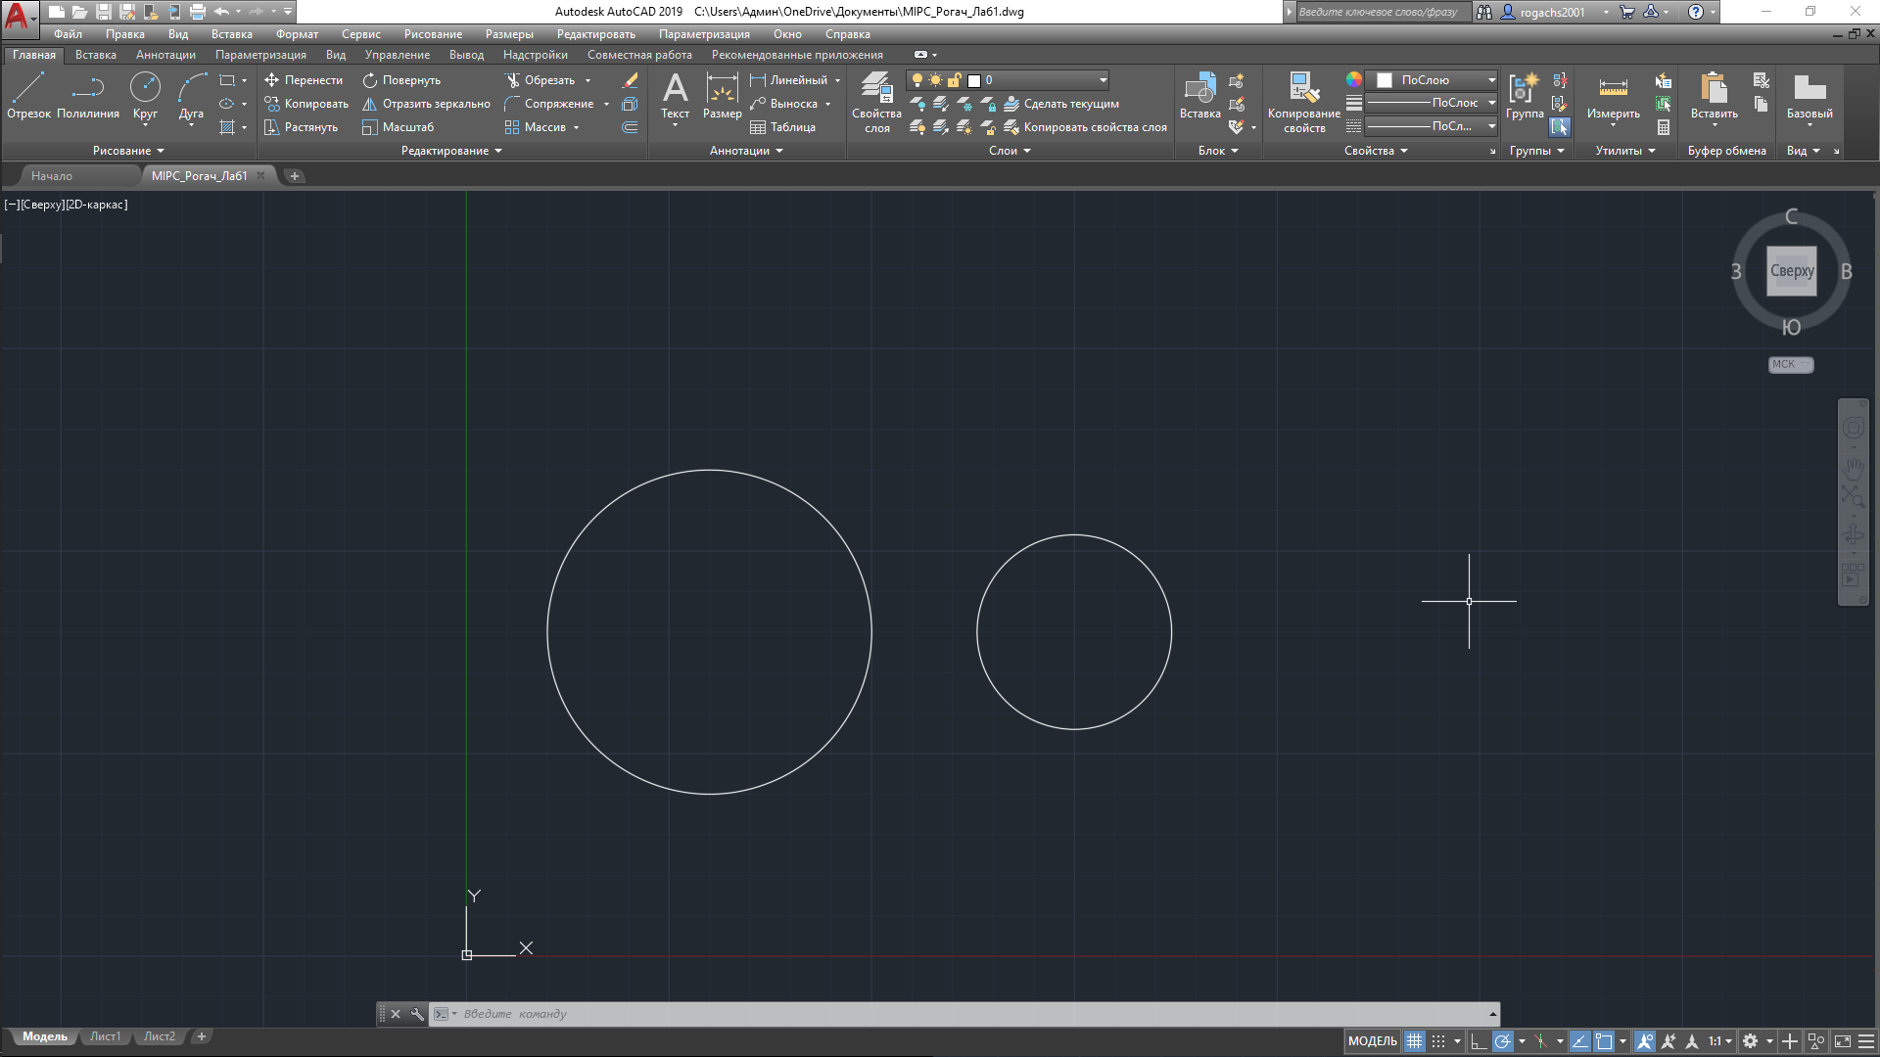
Скопіюємо маленьке коло у велике.
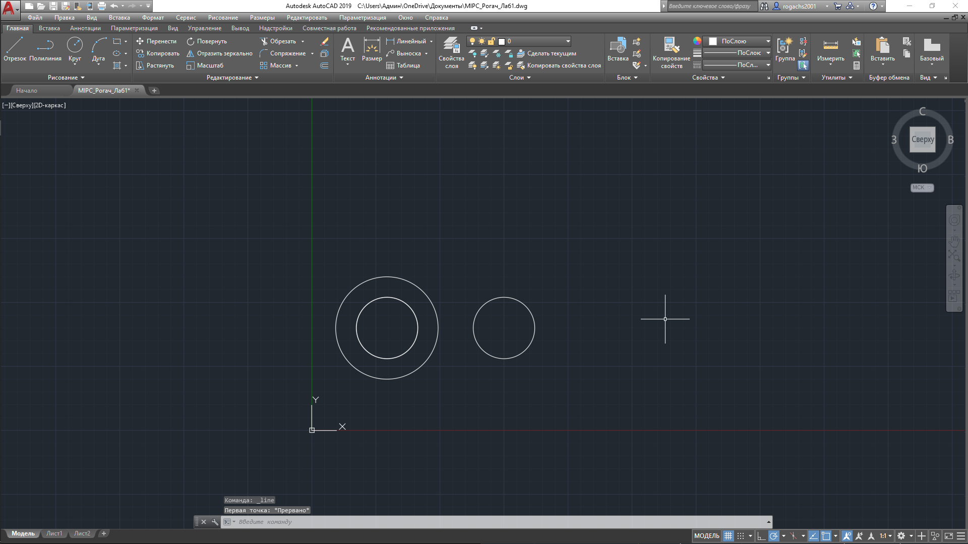
Додамо дотичну.
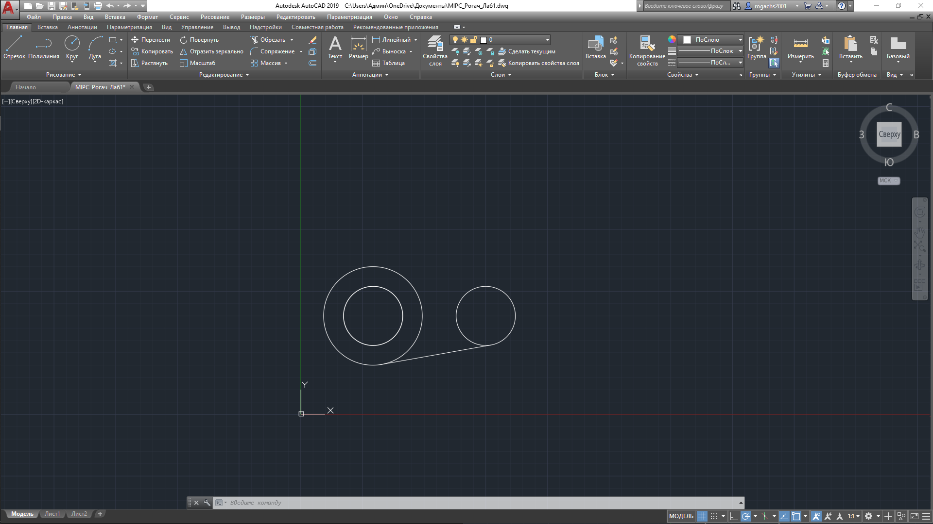
Використаємо інструменти «Зеркало» та «Обрізання».
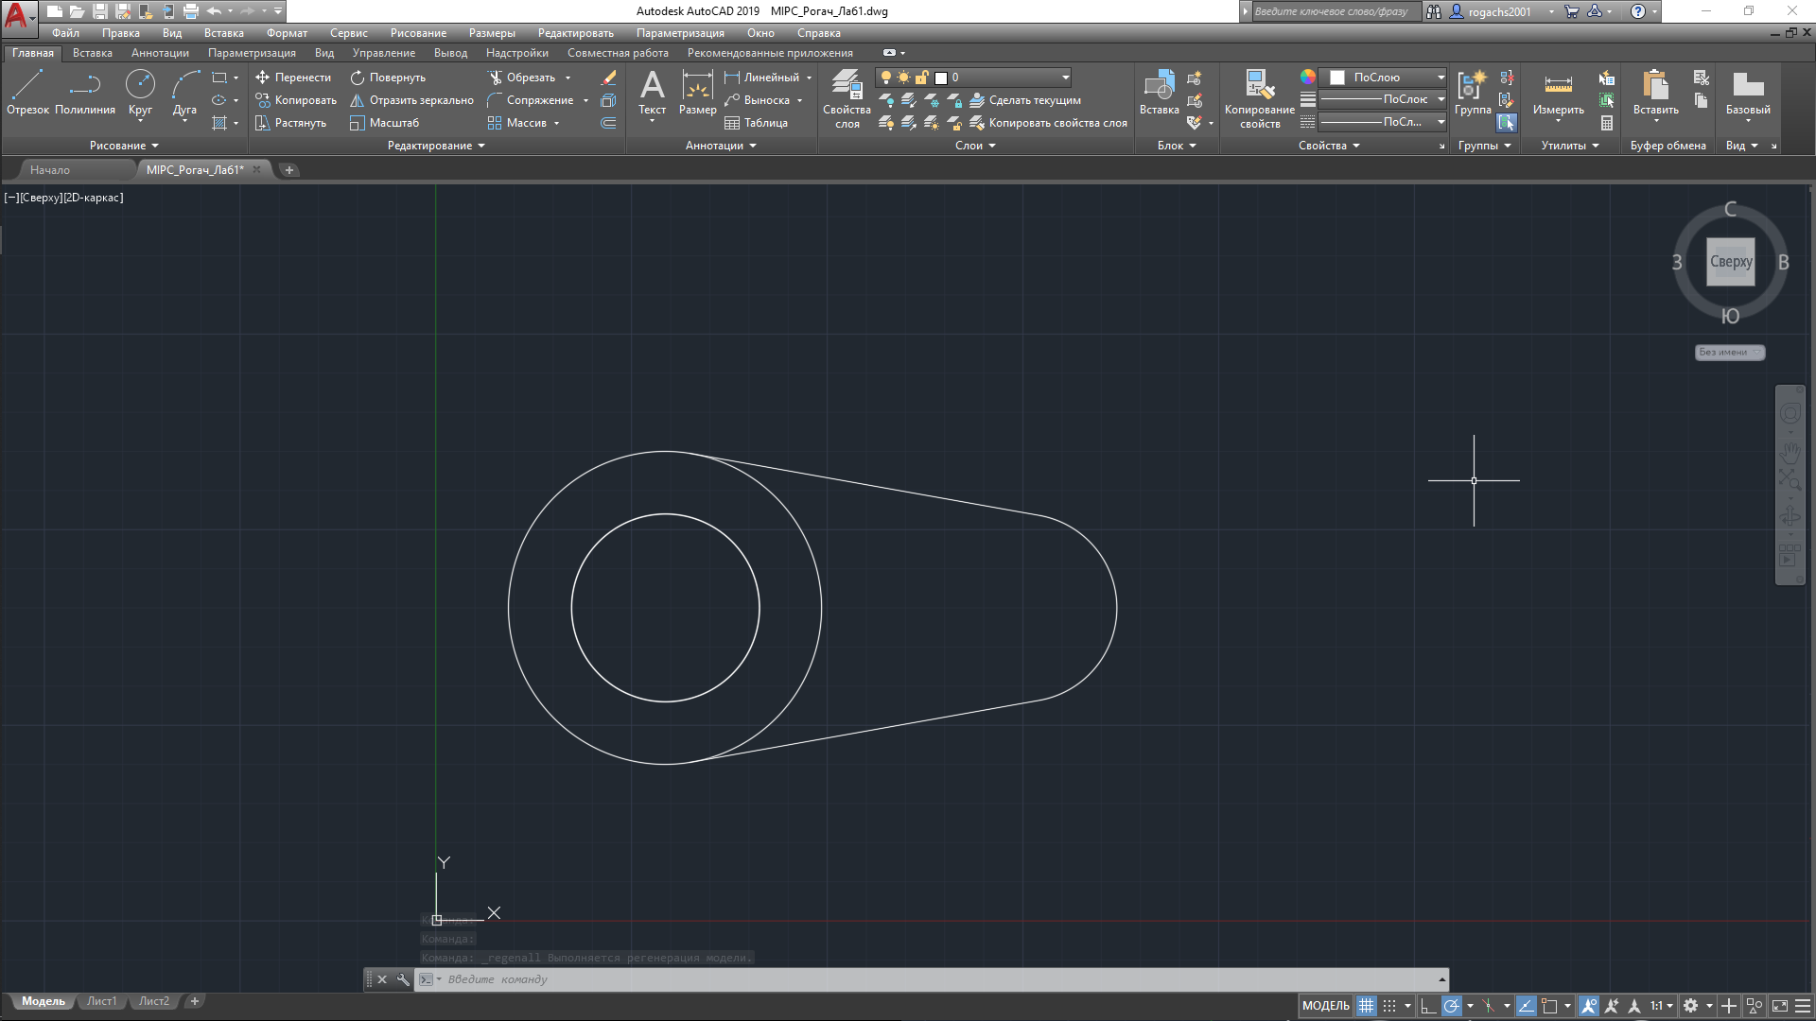

Практична робота №2 «Створення малюнка Autocad із застосуванням системи відносних координат»
Мета – набути практичних навичок керування шарами Autocad і використання команд Autocad: Мультилінія (Multiline), Редагування мультиліній (Edit Multiline), Дуга (Arc), Шари «Layer». Застосування режимів об'єктної прив'язки: “Зсув”, “Конточка”, “Найближча”, “Перетинання”.
Завдання
Виконати два варіанти малюнка: 1-й по заданих координатах точок, 2-й по довільних, тобто самостійно обраним) координатам.
Робота складається з п'яти процедур:
- Створення нового файлу креслення.
- Створення нового шару.
- Побудова плану стін кімнати.
- Побудова полотна двері.
- Побудова дверного прорізу.
Хід роботи
Створимо перший малюнок.
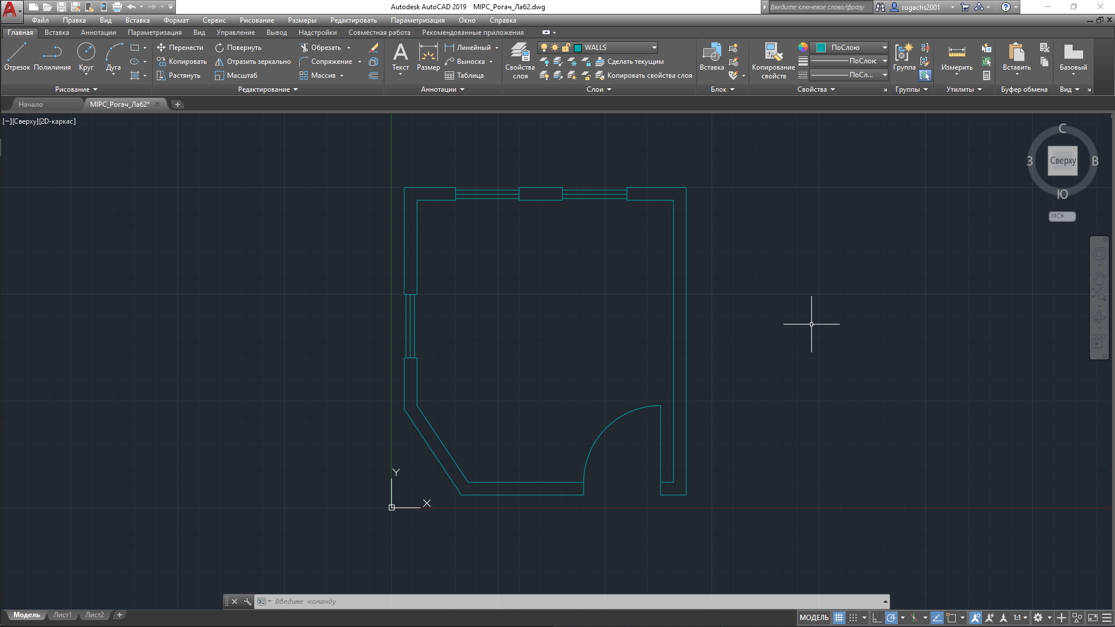
Створимо другий малюнок.
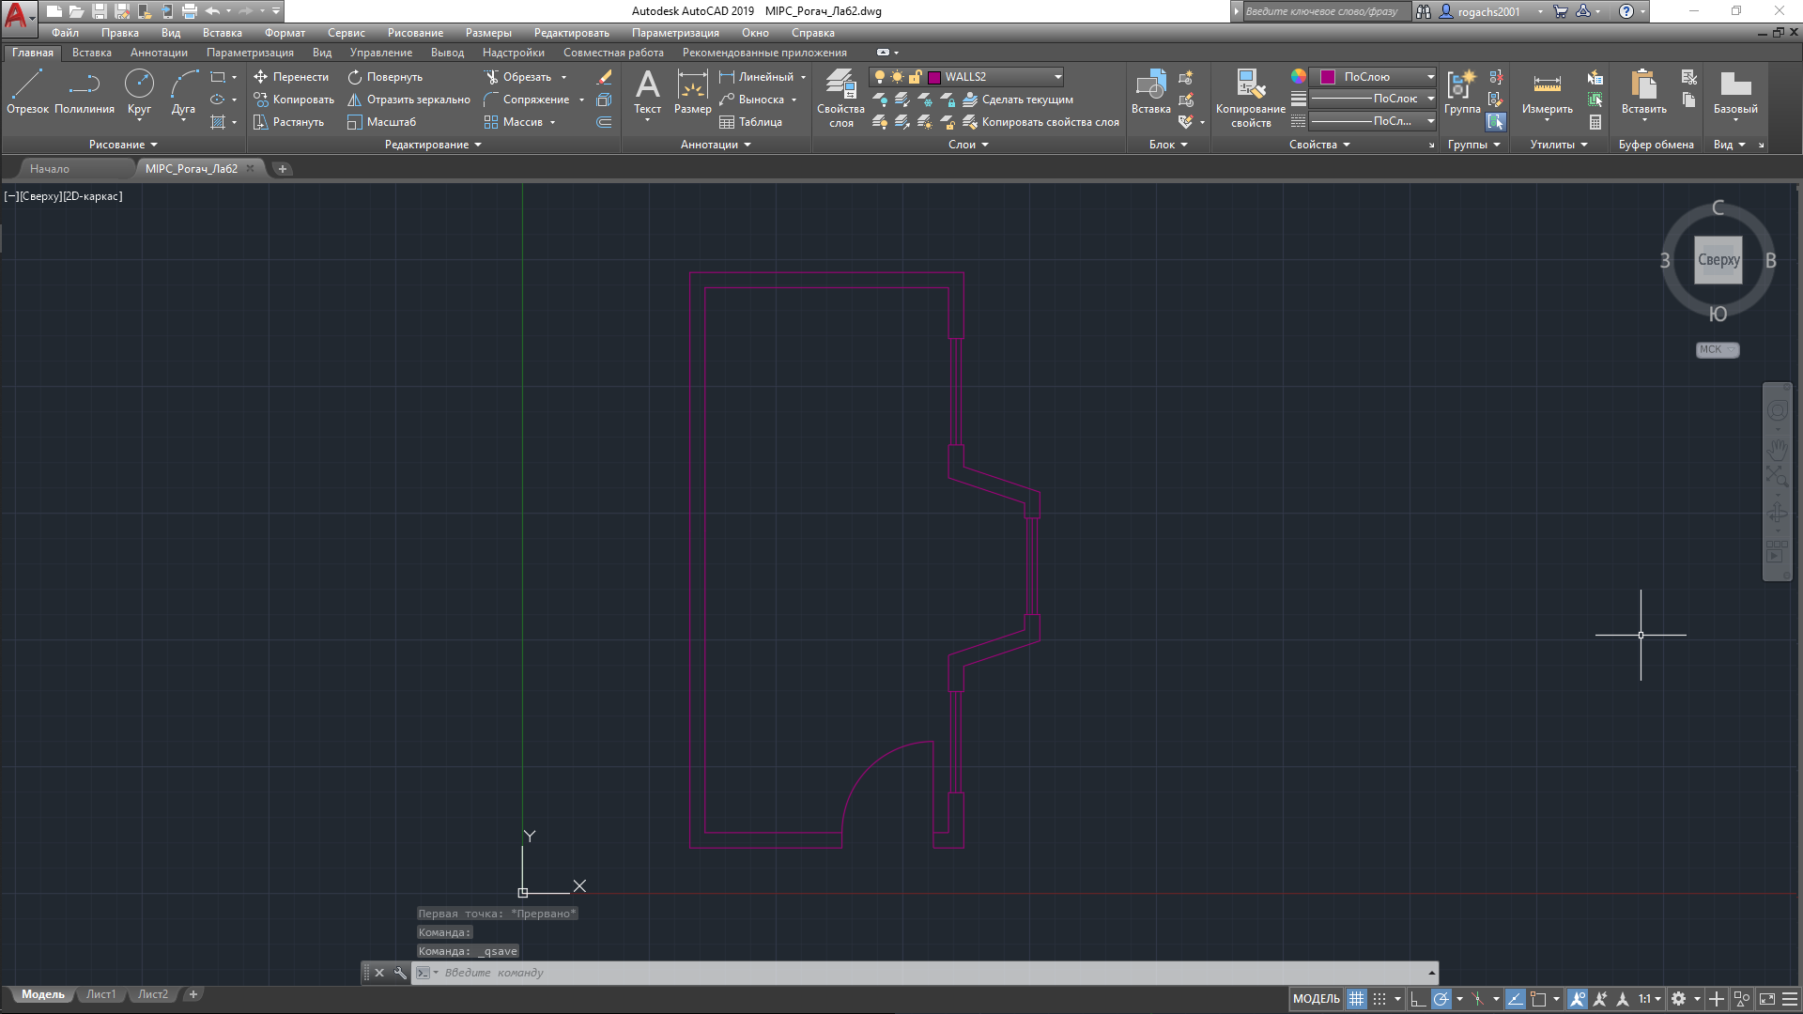

Практична робота №3 «Управління шарами Autocad»
Мета – набути навичок управління шарами малюнка Autocad та використання команд ВЛАСТИВОСТІ, СПРЯЖЕННЯ та ШТРИХ.
Завдання
Робота складається з шести процедур:
- Створення нового файлу креслення.
- Побудова нижньої частини механічної деталі.
- Зміна шару та зміна властивостей.
- Подовження відрізків та видалення об’єктів.
- Побудова дзеркального відображення нижньої частини малюнку колеса та округлення кутів.
- Штриховка області, обмеженої контуром.
Хід роботи
Побудуємо основу креслення.
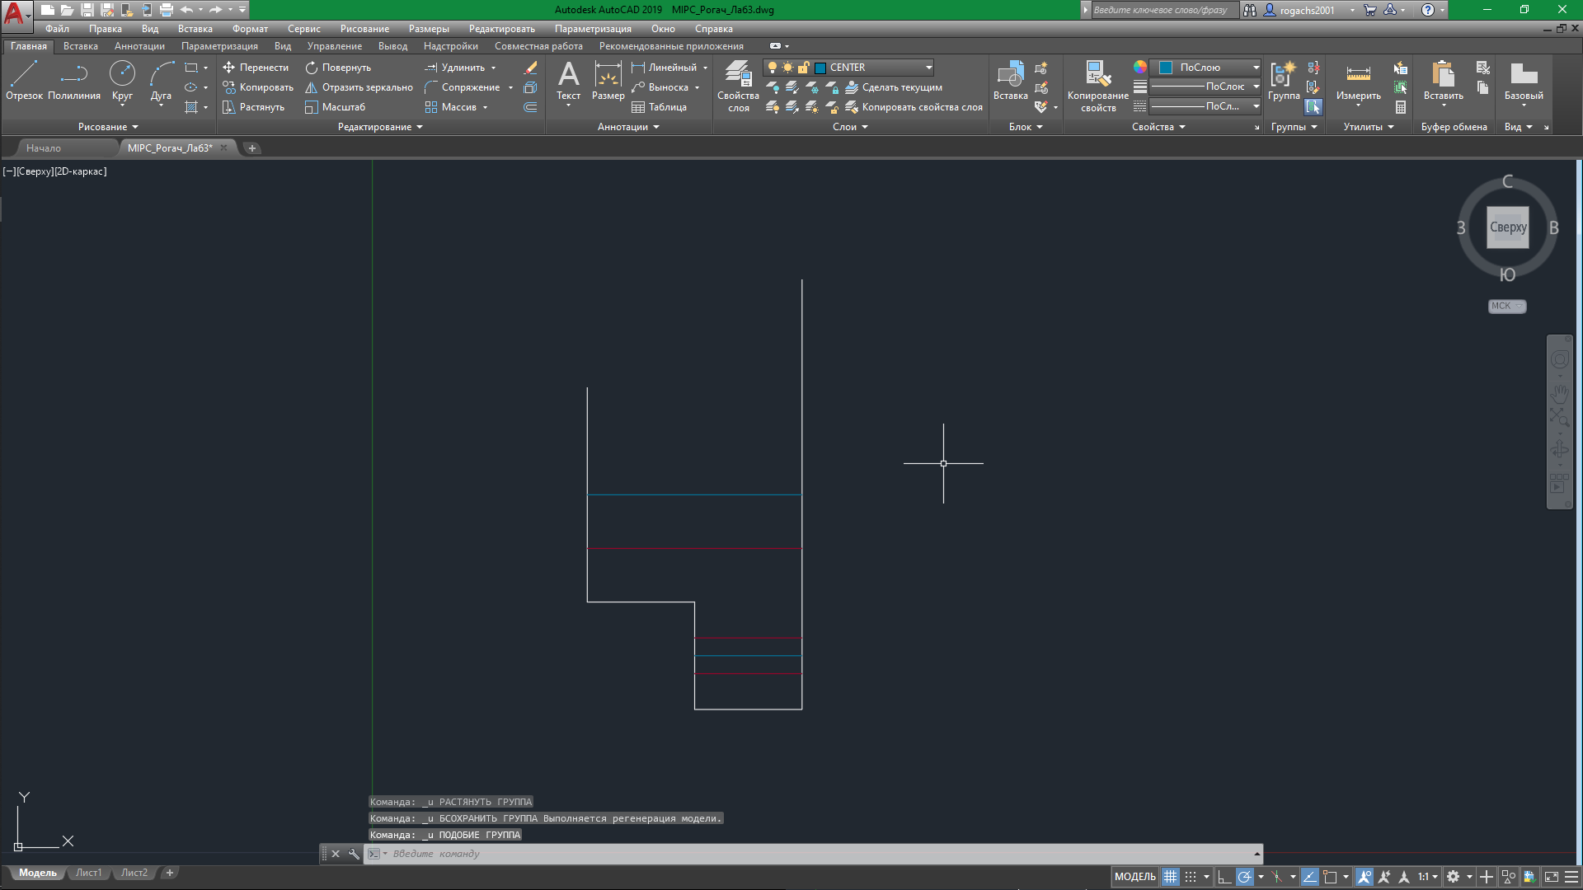
Відобразимо результат.
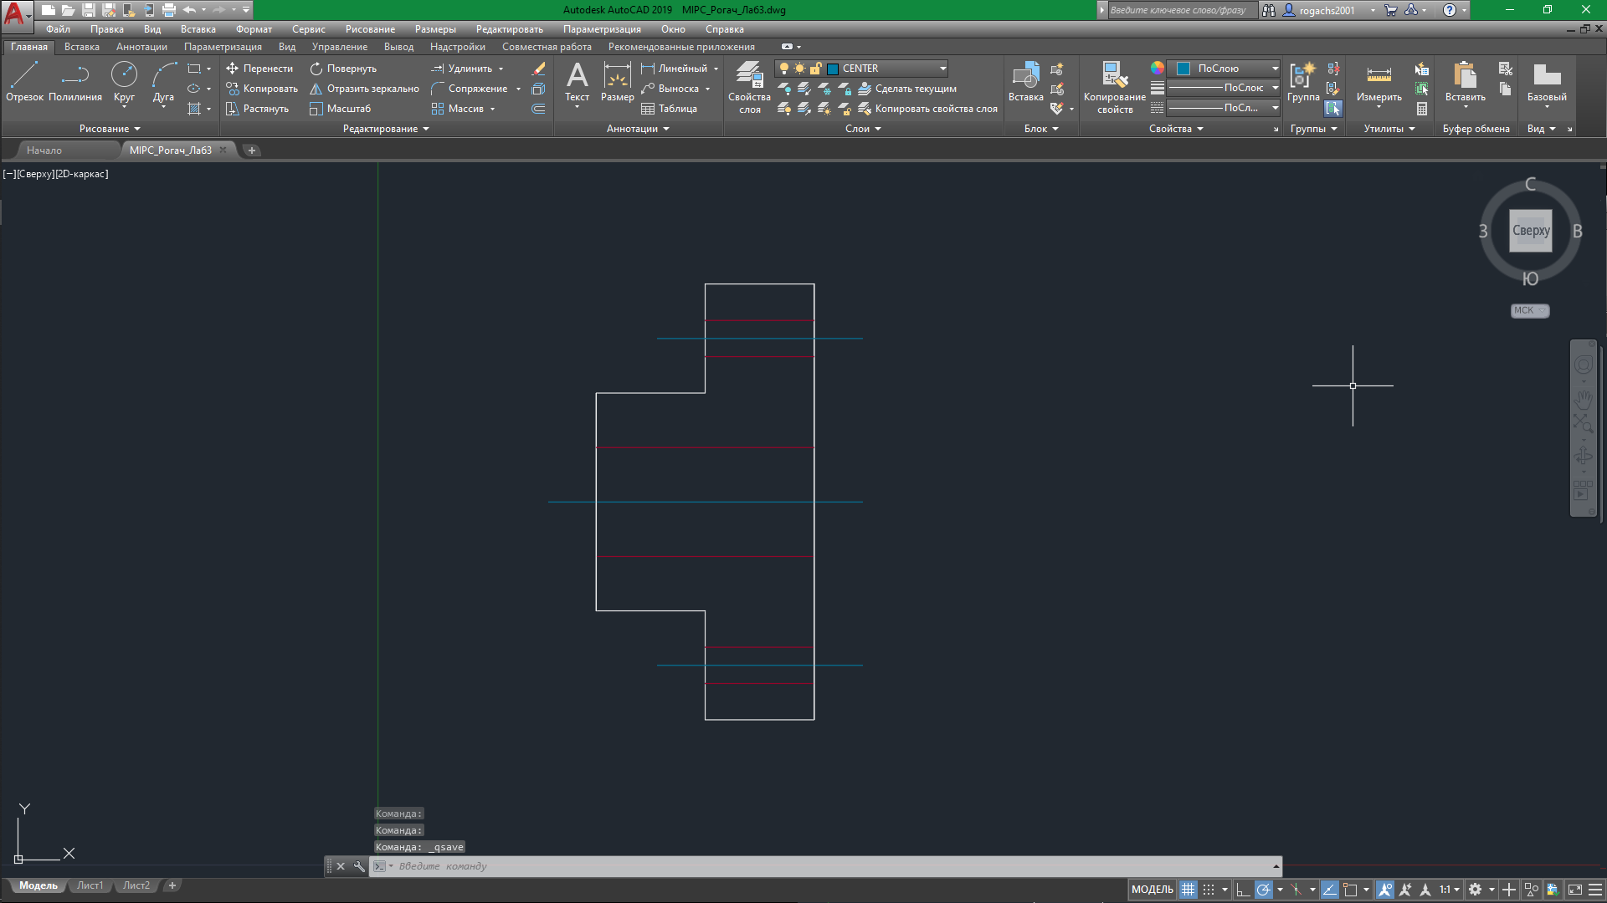
Додамо згладжування та штриховку.
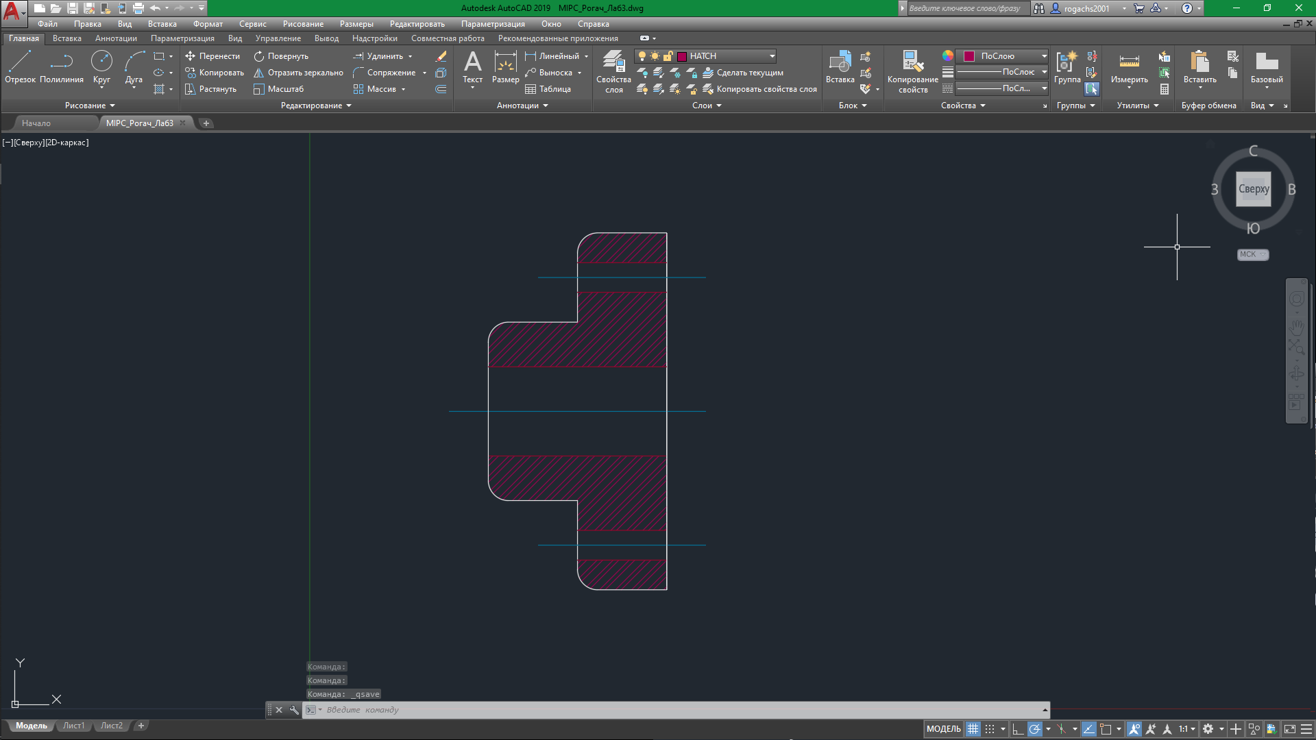

Практична робота №4 «Створення малюнка об’ємної моделі»
Мета – набути навичок керування командами створення об’ємної моделі методом побудови двовимірного профілю деталі й обертання його для одержання тривимірного тіла.
Завдання
Робота складається з чотирьох процедур:
- Створення нового файлу креслення.
- Побудова профілю шківа за допомогою полілінії.
- Створення моделі тіла обертання.
- Зміна точки зору та видалення невидимих ліній.
Хід роботи
Побудуємо основу креслення.
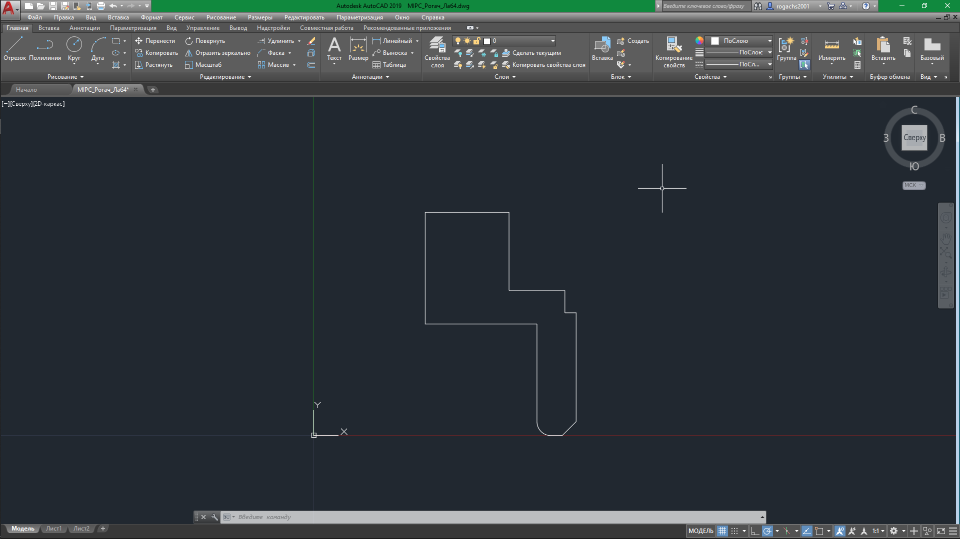
Створимо 3д-модель.
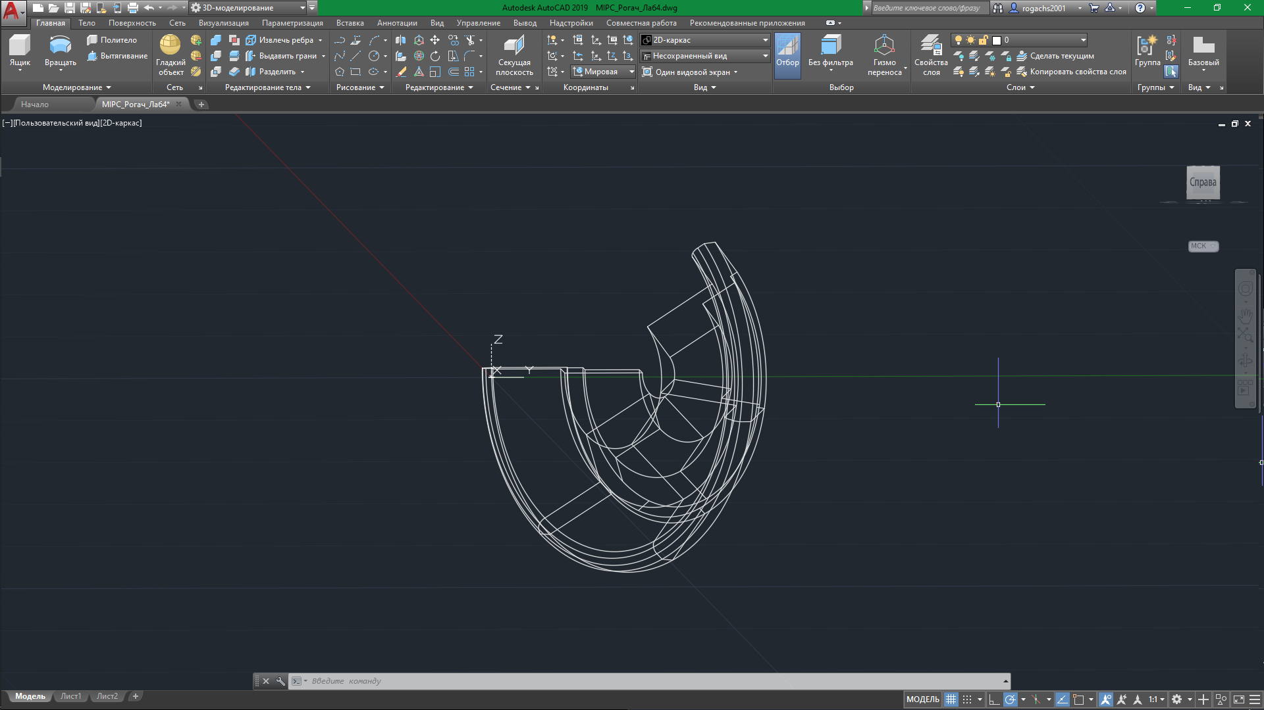
Побудуємо основу другого креслення.
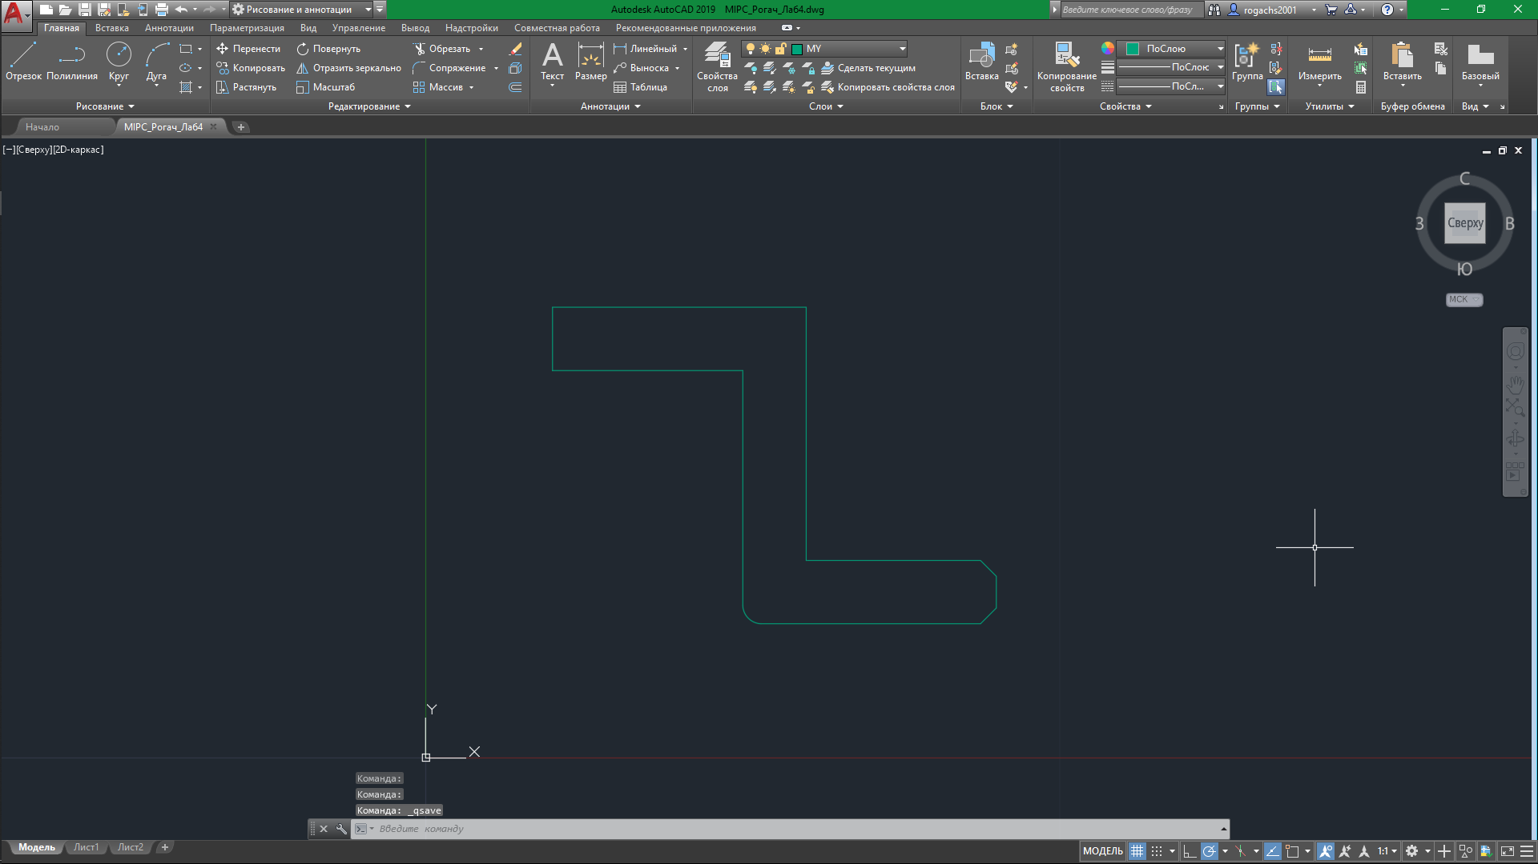
Створимо 3д-модель.
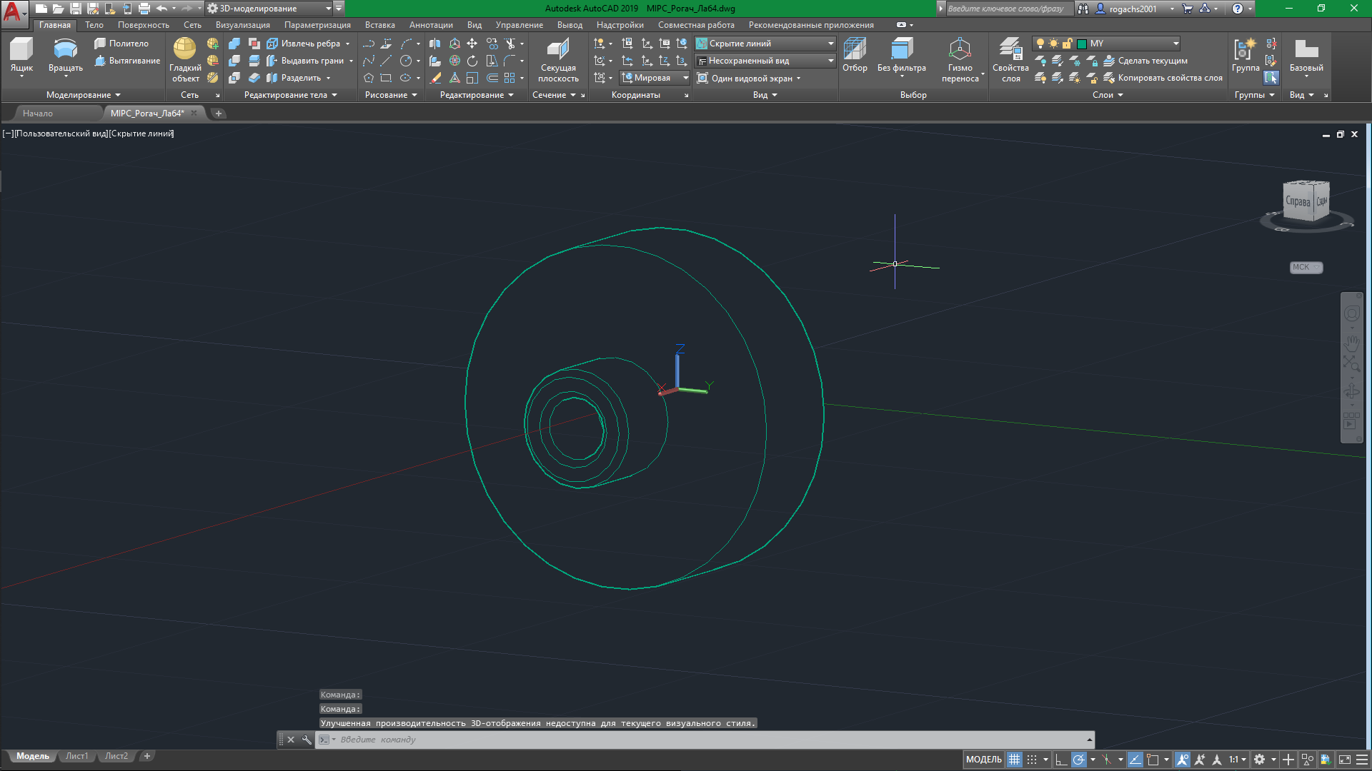

Практична робота №5 «Нанесення розмірів на креслення Autocad»
Мета – набути навичок керування командами Autocad для нанесення на креслення лінійних (вертикального та горизонтального) розмірів, лінії-приміток, а також кутових розмірів.
Завдання
Робота складається з шести процедур:
- Створення нового файлу креслення.
- Нанесення базових розмірів.
- Нанесення розмірних ланцюгів.
- Побудова ліній-приміток.
- Позначення діаметрів та радіусів.
- Створення нового креслення з заданими розмірами.
Хід роботи
Нанесемо на креслення з практичної роботи №3 розміри.
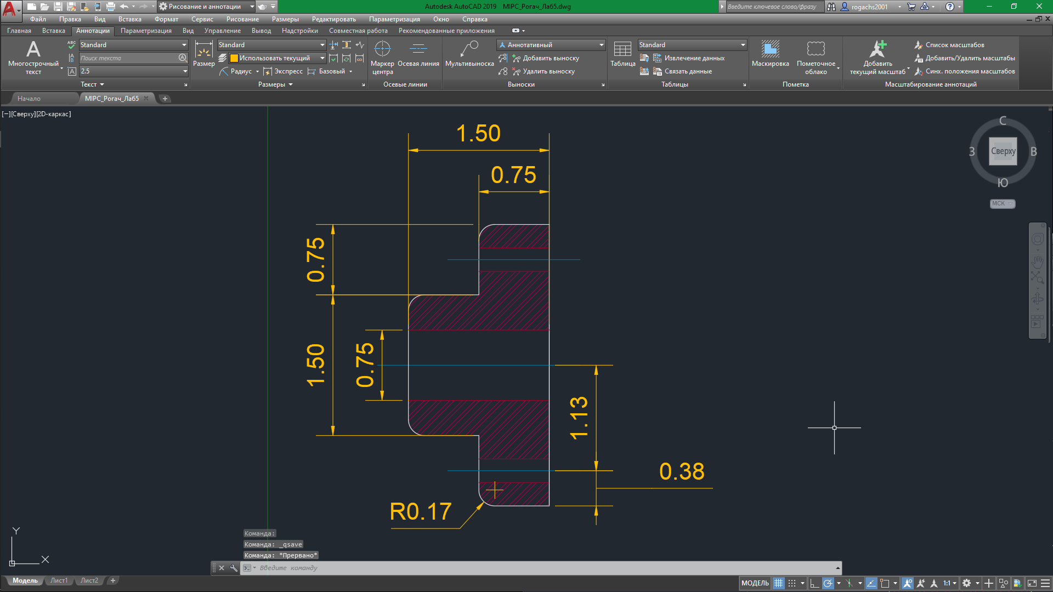
Нанесемо на креслення розміри з ручним введенням тексту.
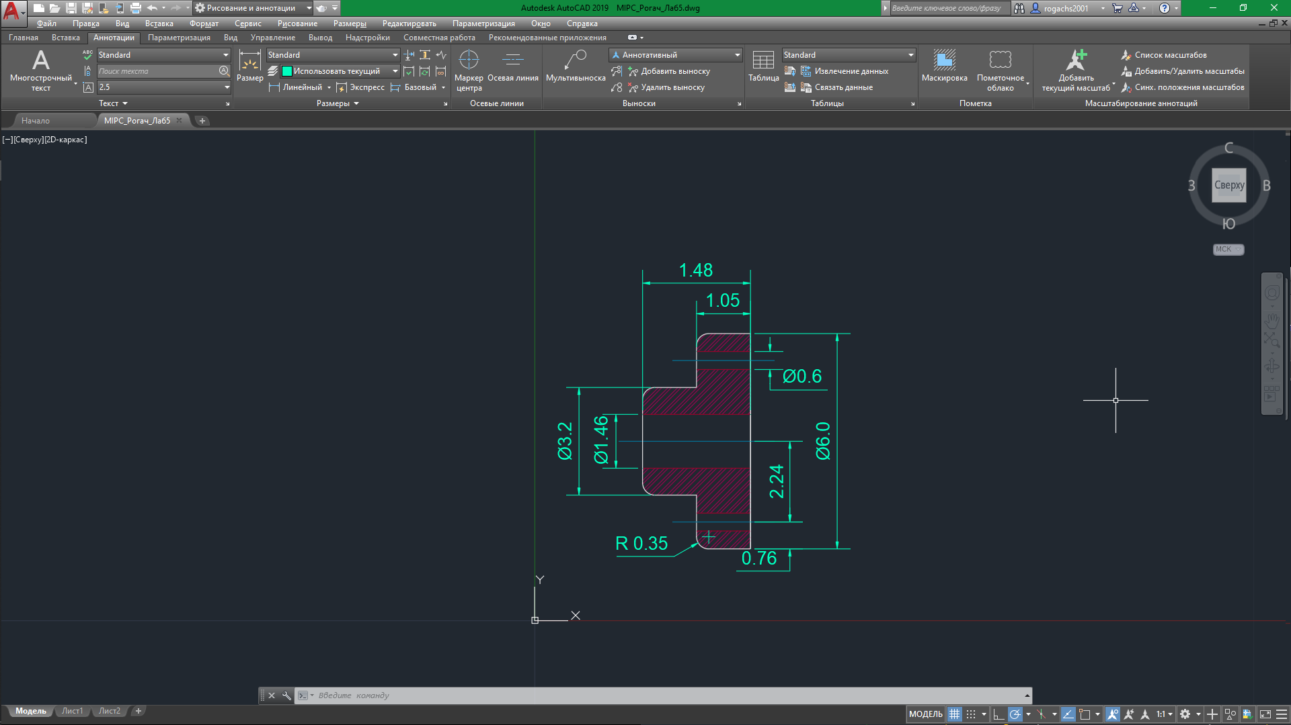

Практична робота №6 «Виконання креслення Autocad на основі заданого ескізу»
Мета – керування шарами та стилями об’єктів та розмірів креслення.
Завдання
Робота складається з шести процедур:
- Створення нового файлу креслення.
- Налаштування графічного середовища малюнка.
- Створення нових шарів.
- Задання режимів глобальних об’єктних прив’язок.
- Встановлення розмірних стилів, що відповідають стандарту.
- Виконання креслення по заданому ескізу.
Хід роботи
Налаштуємо середовище. Обраний ескіз:
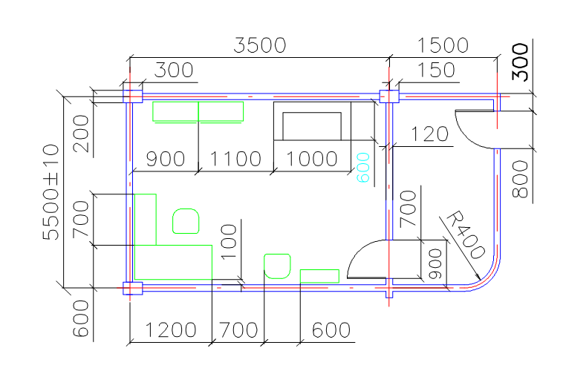
Результат виконаної роботи:
